**Ejercicio 20. Patrimonio cultural.**

**PUNTO 1. PORTADA DE DATOS GENERALES.**

Realiza en una hoja sola la portada de datos generales con los siguientes datos: Nombre de la escuela, nombre del alumno o alumna , grado, grupo, asignatura (Danza 1), nombre y número de la actividad (Actividad No 20**: Patrimonio Cultural** ) fecha de entrega y nombre de la profesora (Nayeli Jiménez).

**PUNTO 2. CUESTIONARIO PATRIMONIO CULTURAL.**

1. En relación al vídeo observado o lectura realizada “ Patrimonio cultural” , selecciona el inciso que corresponde a la respuesta correcta y colócalo en la columna 4.

**CUESTIONARIO PATRIMONIO CULTURAL**

|  |  |  |  |
| --- | --- | --- | --- |
| **1. Pregunta** | **2.Imagen** | **3.Opción de posibles respuestas** | **4. Respuesta correcta** |
| **1. ¿Qué es el patrimonio cultural?** | Mac 250:Users:nayelijimenez:Desktop:download.jpg | A)Conjunto de movimientos  B) La herencia que nos han dejado nuestros antepasados de generación en generación de bienes tangibles, intangibles y naturales de nuestra cultura  C) Elementos que se unen para representar un montaje escénico |  |
| **2. ¿Cuál es la finalidad del patrimonio cultural?** | Mac 250:Users:nayelijimenez:Desktop:download.jpg | A) Construir y reforzar nuestra identidad social y cultural como mexicanos.  B)Presentar una obra y llevarla a escena  C) Preparar los elementos que componen a una obra dancística. |  |
| **3. ¿Qué es la UNESCO?** | Mac 250:Users:nayelijimenez:Desktop:download.png | A)Organización de las Naciones Unidas para la Educación, la Ciencia y la Cultura,  B)Instituto Nacional de bellas artes  C)Unidad de cultura y bellas artes |  |
| **4. ¿Cuál es el principal objetivo de la UNESCO?** | Mac 250:Users:nayelijimenez:Desktop:images.jpg | A) Estudiar las danzas mexicanas.  B) Estudiar a las danzas y música mexicana.  C) identificar y clasificar ciertos bienes como relevantes para la [cultura](https://conceptodefinicion.de/cultura/) de un pueblo o una región e incluso de toda la [humanidad](http://de10.com.mx/vivir-bien/2015/07/16/5-hombres-que-son-un-ejemplo-de-humanidad" \o "5 hombres que son un ejemplo de HUMANIDAD - http://de10.com.mx" \t "_blank) |  |
| **5. ¿Cuáles son algunas obligaciones del derecho cultural que tenemos como ciudadanos mexicanos ?** | Mac 250:Users:nayelijimenez:Desktop:download.jpg | A)No existen obligaciones, únicamente derechos.  B) cuidar, preservar, transmitir y conocer nuestra cultura  C) Ayudar a las personas más vulnerables, cuidar el medio ambiente y respetar a los adultos mayores. |  |

**PUNTO 3. DIBUJO “ TEOTIHUACÁN”**

1. Imprime o realiza en tu cuaderno de danza el dibujo “Teotihuacán “ que a continuación se adjunta.
2. Colorea todo el dibujo

**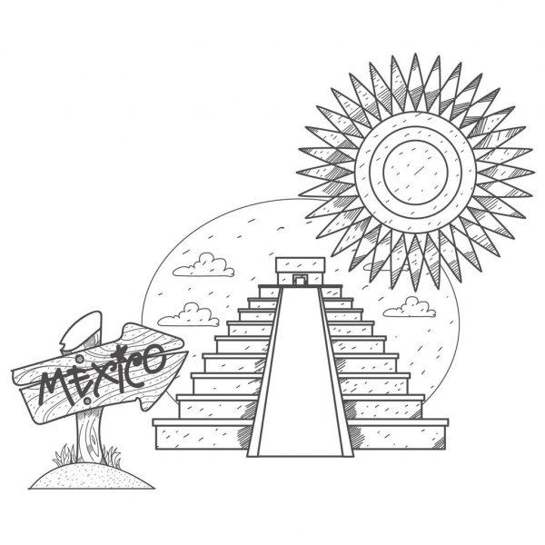**

**Recuperado de :** [**https://sp.depositphotos.com/vector-images/teotihuac%C3%A1n.html**](https://sp.depositphotos.com/vector-images/teotihuac%C3%A1n.html)